なんもくふれあいテレビ加入案内
○サービス内容
再送信 衛星放送 地上波放送 ラジオ放送 (詳細は別紙)
自主放送 11CH（ニュース番組、特別番組、文字放送等を放送中）
告知放送 役場からのお知らせ・緊急放送などの音声放送
インターネット 光回線を使用した30Mのインターネットサービス

○初期費用
加入金 | なし
引き込み工事費 | 個人負担 | ※７万円までは全額個人負担。７万円を超えたときは７万円に超えた額の半額を加えた額になります
宅内配線工事 | 個人負担 | ※個人発注

○利用料金
利用料金(1か月) | テレビ 990円(税込) | インターネット 1650円(税込)

○その他
ＮＨＫの受信料は利用料金に含まれていません。ＮＨＫにお支払いください。

〇宅内配線
各世帯に配線された光ケーブルによって、テレビ放送・告知放送・インターネットの使用が可能となっています。
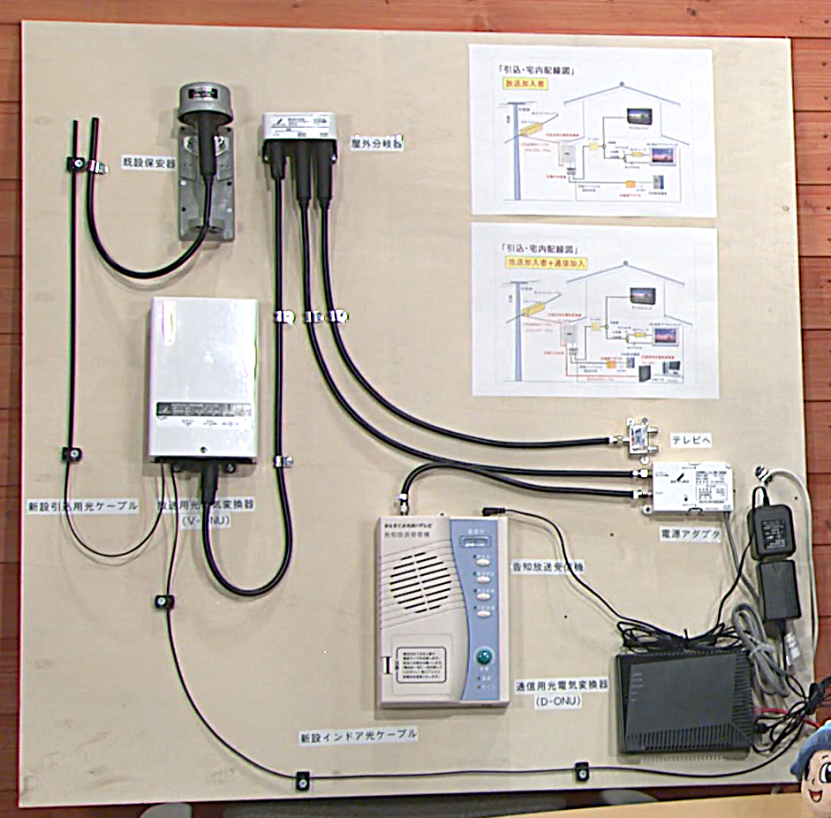
告知放送機
インターネット
テレビへ接続

〇再送信一覧

◆地上波
ＮＨＫ前橋（１ｃｈ）、ＮＨＫ Ｅテレ（２ｃｈ）群馬テレビ（３ｃｈ）、日本テレビ（４ｃｈ）、テレビ朝日（５ｃｈ）、ＴＢＳテレビ（６ｃｈ）、テレビ東京（７ｃｈ）、フジテレビ（８ｃｈ）、なんもくふれあいテレビ（１１ｃｈ）

◆衛星波
NHK BS、BS日テレ、BS朝日、BS-TBS、BSテレ東、BSフジ、WOWOW、スターチャンネル、BS11、BS12、放送大学、グリーンチャンネル、アニマックス、J SPORTS
BS釣りビジョン、映画専門チャンネル、BSディズニー、松竹東急、ジャパンネクスト 他

◆ラジオ波
NHK FM、FM群馬

